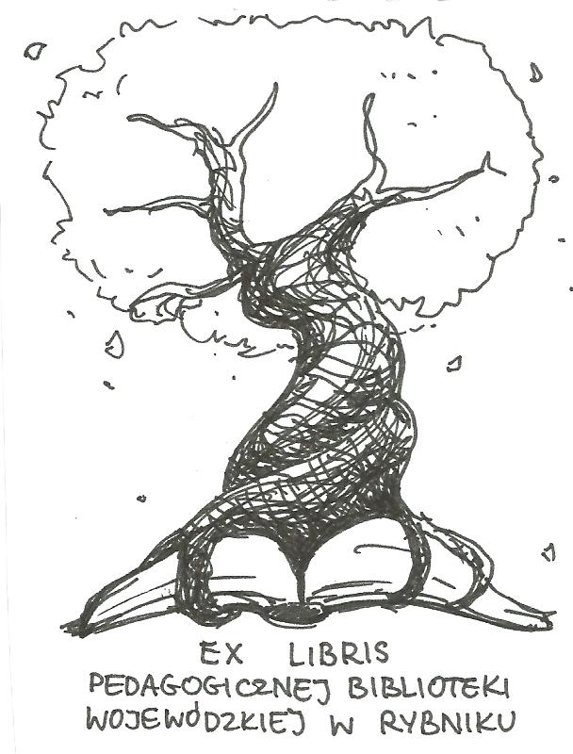
PEDAGOGICZNA BIBLIOTEKA WOJEWÓDZKA
W RYBNIKU
UL. Chrobrego 27
44-200 Rybnik
tel. (32) 42 22 059
pbwrybnik@wom.edu.pl

Hejt i mowa nienawiści

Wybór literatury dostępnej w Bibliotece Pedagogicznej w Rybniku

Druki zwarte:

- Agresja elektroniczna i cyberbullying jako nowe ryzykowne zachowania młodzieży / Jacek Pyżalski. – Wyd. 2. - Kraków : Oficyna Wydawnicza "Impuls", 2012. - 317 s. – ISBN 978-83-7850-095-7
Sygn. 42131
- Agresja elektroniczna wśród dzieci i młodzieży / Jacek Pyżalski. - Sopot : Gdańskie Wydawnictwo Psychologiczne, 2011. - 164 s. – ISBN 978-83-7489-244-5
Sygn. 40070, 40721
- Dzieci a multimedia / Mariusz Jędrzejko, Agnieszka Taper. - Wyd. 2 (zm. i poszerz.). - Warszawa ; Dąbrowa Górnicza : Oficyna Wydawnicza ASPRA-JR, 2012. - 145 s. – ISBN 978-83-7545-370-6
Sygn. 40960
- Dzieci i młodzież w sieci zagrożeń realnych i wirtualnych : aspekty teoretyczne i empiryczne / Anna Andrzejewska. - Warszawa : Difin, 2014. - 272 s. – ISBN 978-83-7930-227-7
Sygn. 40957
- Hejterstwo : nowa praktyka kulturowa? : geneza, przypadki, diagnozy / pod red. Julii Dynkowskiej, Natalii Lemann, Michała Wróblewskiego i Anny Zatory. - Łódź : Wydawnictwo Uniwersytetu Łódzkiego, 2017. - 239 s. – ISBN 978-83-8088-665-0 Sygn. 42492
- Patologie komunikowania w Internecie : zagrożenia i skutki dla dzieci i młodzieży / Stanisław Kozak. - Warszawa : Difin, 2011. - 272 s. – ISBN 978-83-7641-388-4
Sygn. 40609, 40789

Druki ciągłe:

- Agresja słowna wśród młodzieży : konspekt lekcji wychowawczej dla klas VII-VIII szkoły podstawowej / Maria Słobodzian // "Wychowawca". 2019, nr 10, s. 32.
- Hejt i mowa nienawiści / Jacek Prądzyński // "Poradnik Bibliotekarza". 2019 nr 3 s. 4 – 6.
- Hejting jako niechlubny trend w komunikacji rówieśniczej / Marcin Teodorczyk // "Problemy Opiekuńczo-Wychowawcze". 2015, nr 7, s. 60-62.
- Hejterzy / Aneta Paszkiewicz // "Problemy Opiekuńczo-Wychowawcze". 2014, nr 9, s. 27-33.
- Internetowy Hejt po obu stronach monitora: konsekwencje cyberprzemocy / Magdalena Goetz // "Świat Problemów". 2018, nr 9, s. 13 – 16.
- Jak przeciwdziałać nienawiści / Maciej Kępka // "Dyrektor Szkoły". 2017, nr 6, s. 79-81.
- Jak radzić sobie z mową nienawiści? : projekt edukacyjny / Marzena Tyl // "Biblioteka w Szkole". 2018, nr 1, s. 18-21.
- Jak reagować na mowę nienawiści / Tomasz Garstka // "Dyrektor Szkoły". 2019, nr 3, s. 67-71.
- Jak wyleczyć mowę agresji i ignorancji? / Julian Piotr Sawiński // "Nowa Szkoła". 2017, nr 9, s. 9-15.
- Kary za Hejt / Michał Łyszczarz // "Dyrektor Szkoły". 2019, nr 3, s. 82-85.
- O agresji werbalnej : scenariusz lekcji wychowawczej dla klasy VI szkoły podstawowej / Anna Górecka // "Wychowawca". 2018, nr 5, s.34-35.
- Powiedz, jakich słów używasz, a powiem ci, kim jesteś / Ewa Kosińska // "Wychowawca". 2018, nr 5, s. 28 – 29.
- Skąd się bierze mowa nienawiści? / Tomasz Garstka // "Dyrektor Szkoły". 2017, nr 6, s. 74-78.
- Słowa jak pistolety / Anna Cegieła // "Charaktery". 2017, nr 8, s. 78-81.
- Słowa, które ranią / Ewa Gałązka // "Wychowawca". 2018, nr 5, s. 26.
- Słowa mają moc / Sławomir Kostrzewa // "Wychowawca". 2018, nr 5, s. 16 – 17.
- Słowna agresja- znaki ostrzegawcze / Patricia Evans // "Niebieska Linia". 2018, nr 4, s. 28 – 29.
- Szkoła na pierwszej stronie / Magdalena Goetz // "Głos Nauczycielski". 2018, nr 36, s. 12.
- Utrwalacze nienawiści / Maria Jarymowicz // "Charaktery". 2019, nr 6, s. 30-33.
- Wulgaryzmy przejawem agresji seksualnej uczniów / Marek Babik // "Wychowawca". 2018, nr 5, s. 12 – 15.
- Wzmożona obecność języka wykluczającego w polskiej przestrzeni publicznej - alert dla pedagogów / Elżbieta Górnikowska-Zwolak // "Kultura i Edukacja". 2019, nr 1, s. 126-141.
- W sieci nienawiści, czyli o zachowaniach antyspołecznych w Internecie / Aleksandra Kubala-Kulpińska // "Głos Pedagogiczny". 2015, nr 71, s. 57-60.
- Z hejtem można wygrać : o sposobach reagowania na Hejt i mowę nienawiści / Lidia Ippoldt // "Biblioteka w Szkole". 2019 nr 10, dodatek Biblioterapia w Szkole, s. 20 -21.
- Żółć z sieci / Mike C. Parent // "Charaktery". 2019, nr 6, s. 34-35.

Kwiecień 2020 oprac. Katarzyna Gozdawa-Grajewska

